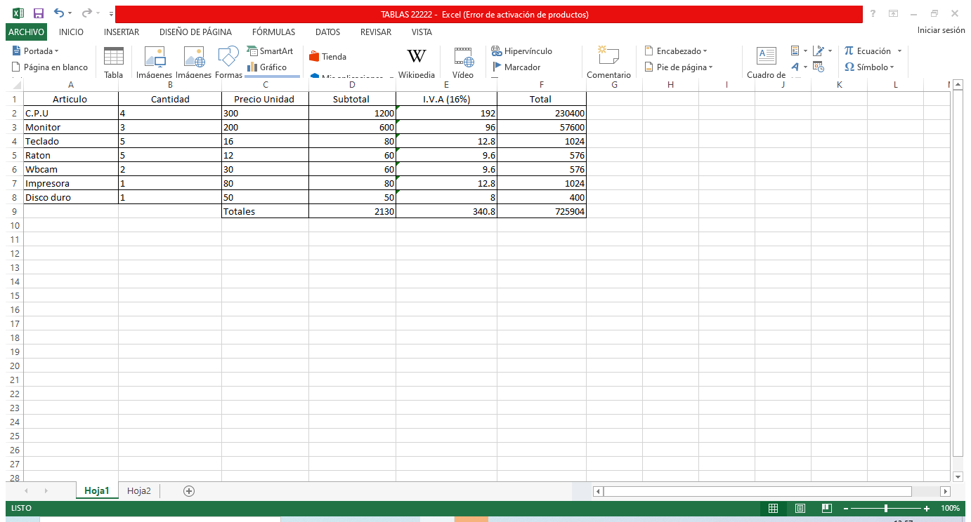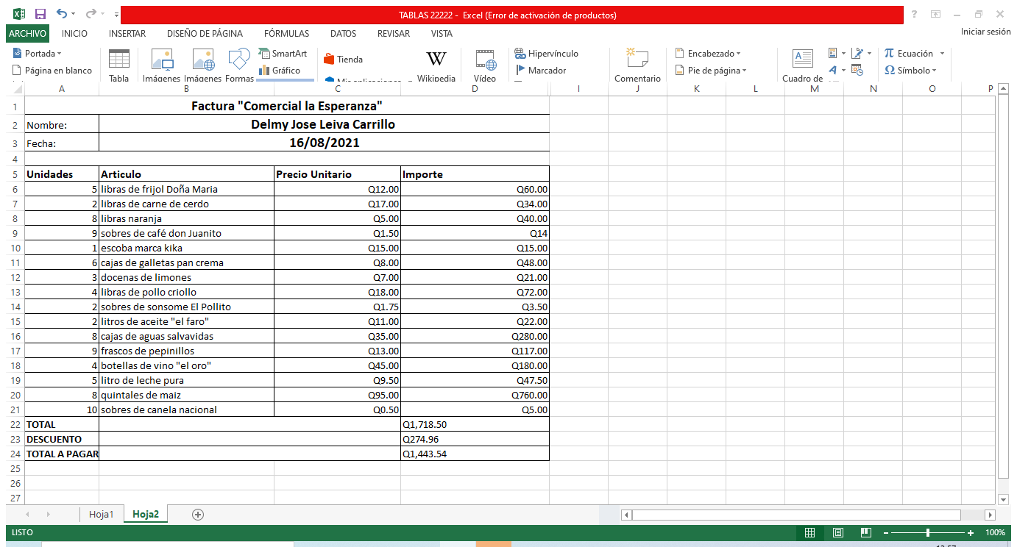

**DELMY JOSE LEIVA CARRILLO**

**SEMANA 24**